เมื่อสร้าง Project Def ระบบจะมีสถานะเริ่มต้นให้คือ CRTD (Create) ซึ่งหากไม่ได้ทำการเปลี่ยนสถานะเป็น REL (Release) ระบบจะไม่ให้ทำการบันทึกรายการใดๆอ้างอิง WBS หรือ Network Activity เลย แต่จะยังสามารถทำการเพิ่ม, แก้ไข, ลบ WBS ที่ต้องการได้อยู่ ตามรูปด้านล่าง

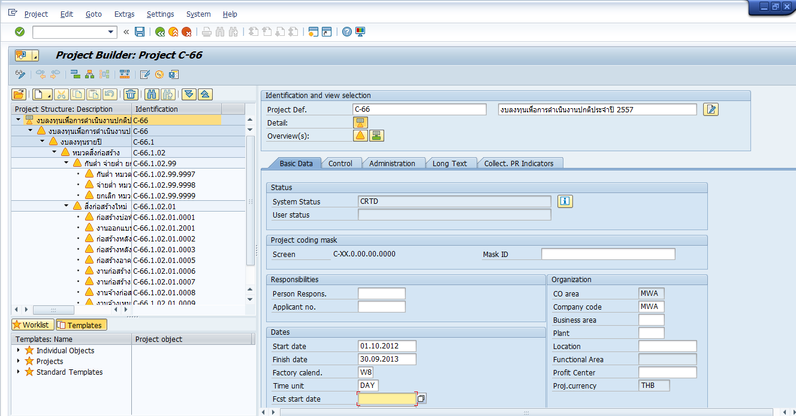

ทั้งนี้หากต้องการแค่ไม่ให้มีการบันทึกรายการอ้างอิง WBS ที่สร้างไว้เพื่อใช้ในปีหน้า ไม่จำเป็นต้องเปลี่ยนสถานะเป็น CLSD (Close) แค่ให้คงสถานะ CTRD (create) ไว้เท่านั้นพอ นอกจากนี้ถ้ายังเป็นสถานะ CRTD ระบบจะยังให้สร้าง , เพิ่มเติม , แก้ไข , ลบ WBS ได้ตลอดเวลาอีกด้วย

สำหรับกรณี Lock ระบบจะทำการ Lock ให้เฉพาะ Project หรือ WBS ที่แก้ไขสถานะเป็น Lock เท่านั้น ทำให้ WBS ภายใต้ Project หรือภายใต้ WBS ที่ Lock จะไม่ถูก Lock ไปด้วย โดยควรใช้ในกรณีที่จะไม่ให้มีการแก้ไข หรือบันทึกรายการอ้างอิง WBS นั้นๆ จึงจะใช้ Lock

การ Set Lock ตามภาพด้านล่าง (ทำการ Lock WBS : C-66.1.02.99)

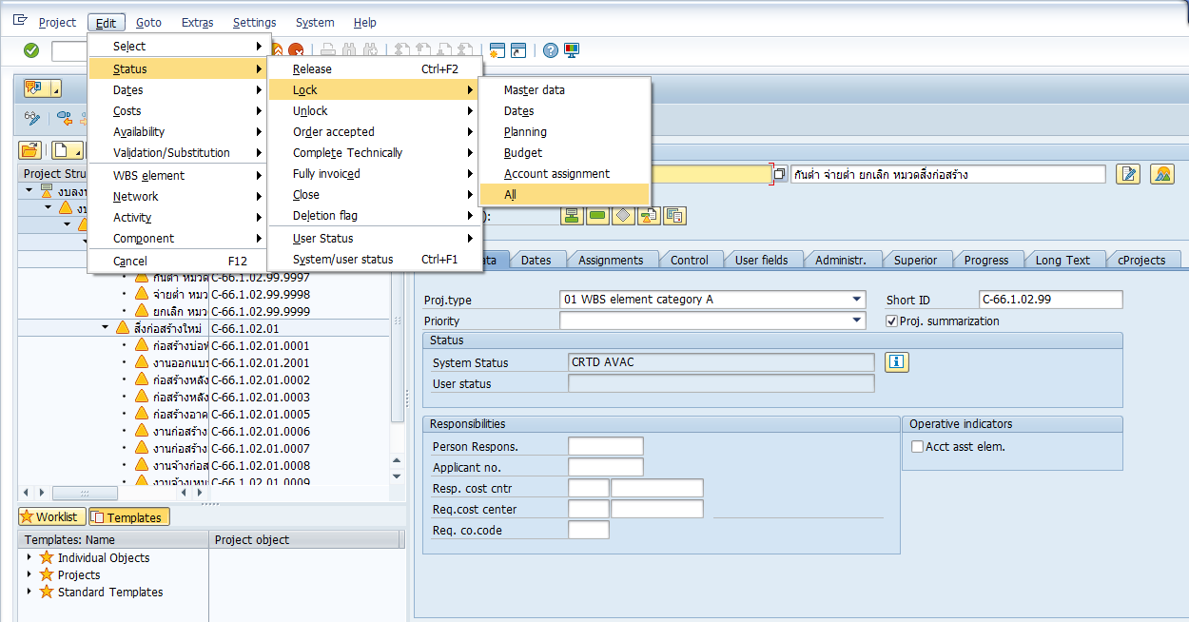

ระบบจะขึ้นสถานะ LKD ตามภาพด้านล่าง

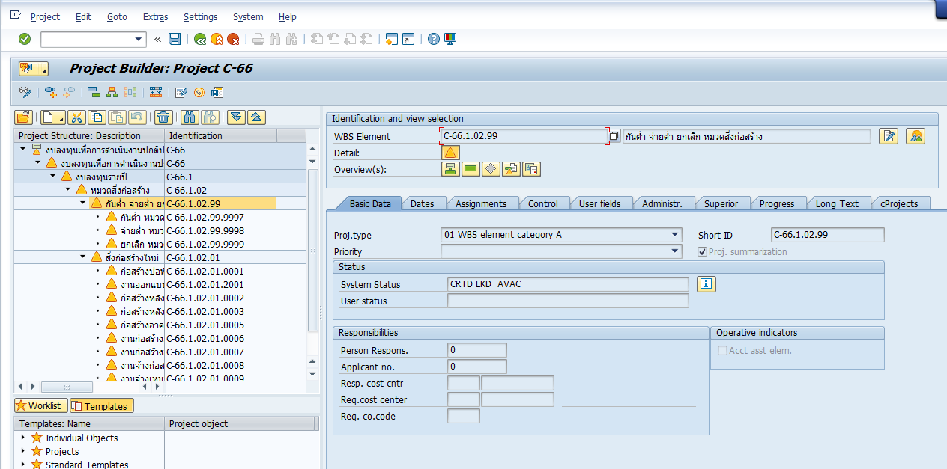

จะสังเกตุว่า WBS อื่นๆภายใต้ WBS ที่ทำการ Lock เช่น WBS : C-66.1.02.99.9997 จะไม่ถูก Lock ด้วย และยังสามารถแก้ไขหรือทำรายการต่อไปได้

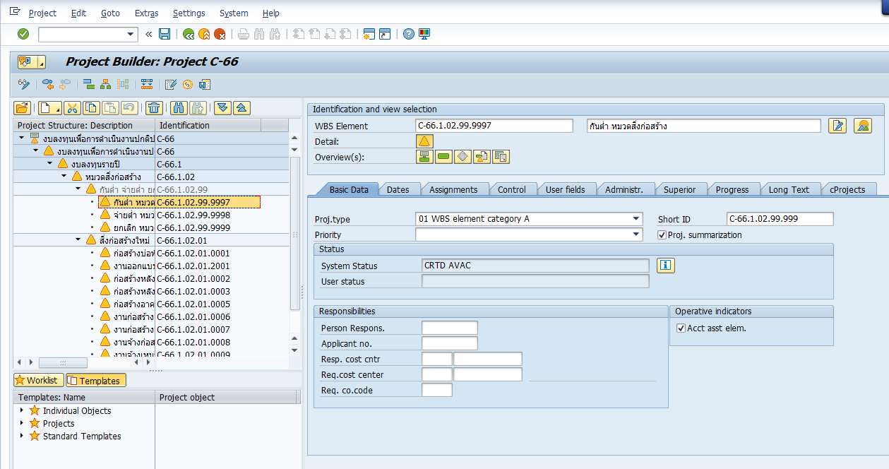

**หมายเหตุ :**

หากทำการ Lock ที่ระดับ Project Def ระบบจะไม่ให้ทำการแก้ไขข้อมูลของ project เองหรือไม่สามารถเพิ่ม WBS ภายใต้ Project นั้นๆได้ แต่ยังสามารถแก้ไข WBS อื่นๆภายใต้ Project นั้นได้